一、选择题（本题共20小题，每题1分，共20分，请将正确答案填在题后的括号内）
1、在人民英雄纪念碑的基座上镶嵌着八幅汉白玉大型浮雕，下幅图的主题反映的是19世纪30年代末中国人民英勇反抗外来侵略的斗争，它反映的历史事件是 （ ）
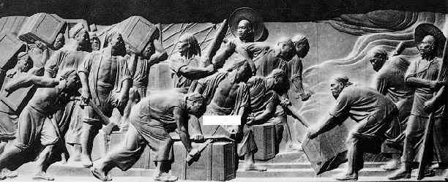
A、虎门销烟
B、火烧圆明园
C、黄海海战
D、五四运动
2、《辛丑条约》签订后，居住在北京东交民巷的王先生一家不得不搬迁，其主要原因是帝国主义国家要在此（ ）
A、开商埠
B、建教堂
C、办工厂
D、设使馆
3、每周一的早晨，我们都要举行升国旗仪式。把五星红旗定为新中国国旗的会议是（ ）
A、中共一大
B、十一届三中全会
C、中国人民政治协商会议第一届全体会议
D、遵义会议
4、西安事变的和平解决，标志着国共两党第二次合作的初步形成，如果让你编写《西安事变》的课本剧，下列哪一个历史人物不可能出现在西安谈判的场景中（ ）
A、张学良
B、毛泽东
C、周恩来
D、蒋介石
5、2月8日，在得知藏独分子洛桑孙根企图在斯坦陵布什大学法学院发表公开演讲的消息后，开普敦侨界愤怒了！大多数藏族人民认为：西藏的和平解放才使得他们 “驱散乌云见太阳”，西藏的和平解放是在（ ）
A、1948年
B、1949年
C、1950年
D、1951年
6、60多年来，虽然两岸的关系仍未统一，但是大陆和台湾同属一个中国的事实没有改变，两岸同胞血浓于水的民族感情也没有改变。下列史实有利于海峡两岸统一的是（ ）
①三大战役的胜利②邓小平一国两制的构想③香港澳门的回归④两岸经济文化往来的加强
- ①②③
- ①③④
- ②③④
D、①②④
7、英国资产阶级革命胜利的世界意义是 （ ）
A、君主立宪制的建立
B、确立资产阶级政治制度
C、为工业革命提供了政治保障
D、推动了欧洲资产阶级革命的发展
8、当一个人遭受了重大挫折时，我们常常形容他遭遇了“滑铁卢”。与这一典故有关的历史人物是 （ ）
A、华盛顿
B、林肯
C、拿破仑
D、罗斯福
9、马小哈同学设计了四个历史小论文题目，其中哪一个不正确（ ）
A、但丁与《神曲》
B、哥伦布与环球航行
C、毕加索与《格尔尼卡》
D、哈格里夫斯与“珍妮纺纱机”
10、下列各项，按使用的先后顺序排列，正确的是（ ）
A、水力-电力-蒸汽
B、火车-汽车-航天飞机
C、石油-原子能-煤炭
D、电灯-电脑-电话
11、1931年，当美国一位伟大的发明家逝世时，美国总统胡佛提议全国各地同时熄灭电灯一分钟，以示哀悼。这位发明家是（ ）
- 莱特兄弟
- 卡尔·本茨
- 爱迪生
D、史蒂芬孙
12、它是由民族矛盾引发的一次偶然事件，但它却成为一场历时四年的世界性战争的导火线，它是指 （ ）
A、凡尔登战役
B、“九一八事变”
C、萨拉热窝事件
D、“七七”事变
13、法国与德国是欧盟的重要成员国，但它们在历史上却有很多恩怨。下列事件能体现这些“恩怨”的是（ ）
①一战中分属于两大军事对抗集团②一战后在战胜国与德国签订的《凡尔赛和约》中，法国获益很大③二战前法国参与了慕尼黑阴谋④二战中德国占领法国
- ①②④
- ③④①
- ②③④
D、①②③④
14、小明同学将文艺复兴、启蒙运动、新文化运动归纳为一个专题，这个专题的名称可以确定为 （ ）
A、思想解放运动
B、民主革命的影响
C、政治改革的意义
D、民族战争的结果
15、1941年月12月7日对美国来说是不寻常的一天，正在驾车旅行的迈克听到一个惊人的新闻，它是（ ）
- 二战爆发
B、斯大林格勒战役
C、法国投降
D、日本偷袭珍珠港
16、二次世界大战中，德、意、日三个法西斯国家战败投降的先后顺序是（ ）
A、意、德、日
B、意、日、德
C、日、意、德
D、日、德、意
17、1984年日本文部大臣在北大的演讲中指出：“日本是缺乏资源的国家，是用教育的作用开采人的脑力、心中的智慧资源的。这是今天日本在经济上、社会上、文化上获得发展的原动力。”根据材料可见，当今日本经济发展的一个重要原因是 （ ）
- 大量进口原料
B、大力发展科技教育
C、美国的经济援助
D、引进西方先进技术
18、中外历史上许多重大历史事件之间存在着联系，下列事件中没有因果关系的是（ ）
A、英国工业革命的完成——鸦片战争
B、《马关条约》的签订——戊戌变法的兴起
C、1929-1933年的经济危机——德国法西斯专政建立
D、欧洲联盟的建立——两极格局的形成
19、标志美国与苏联战时同盟关系正式破裂，美苏之间冷战开始的事件是 （ ）
A、杜鲁门主义
B、北大西洋公约组织建立
C、马歇尔计划
D、华沙条约组织的建立
20、下图反映了第三次科技革命中哪一领域的成就 （ ）
A、原子能技术
B、生物工程技术
C、计算机网络技术
D、航天技术
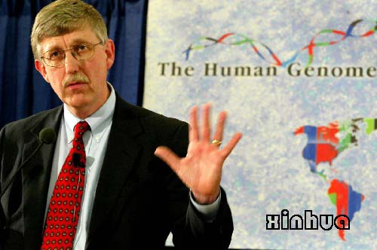
弗朗西斯·柯林斯博士宣布人类基因组序列图绘制成功
二、改错题（本试题共3小题，每题6分，共18分）
请诊断错误，并加以改正
21、19世纪末20世纪初的中国，社会动荡，民怨沸腾。下面是1901年北京老百姓对这一时局的议论，其中有三处错误，请指出并改正
去年英法联军进北京烧杀抢掠、无恶不作，那慈禧太后和光绪皇帝却逃之夭夭。别看朝廷对付洋人没本事，想当年对主张变法的洋务派却够凶狠，把谭嗣同等六人全杀了……听说，今年又签了个《马关条约》，连东交民巷都不让咱中国人居住了！我看这大清国的末日快要到了。
错误：（ ） 改正：（ ）
错误：（ ） 改正：（ ）
错误：（ ） 改正：（ ）
22、下面关于美国历史的叙述，有三处错误。
美国是当今世界头号强国，18世纪中后期，它经过南北战争，成为主权国家。19世纪六十年的内战在华盛顿的带领下，使美国资本主义更加迅速的发展起来，20世纪40年代，它又成功地渡过了席卷资本主义世界的经济危机，使其资本主义制度得到了调整、巩固与发展。
错误： （ ）改正：（ ）

错误：（ ） 改正：（ ）

错误：（ ）改正：（ ）

23、下面是关于法国大革命的叙述，有三处错误
1775年7月4日，巴黎人民攻占巴士底狱，法国大革命开始，在大革命中制宪会议颁布了《权利法案》，1794年7月27日的“雾月政变”，标志着法国大革命的结束。
错误：( ） 改正：（ ）

错误：（ ） 改正：（ ）

错误：（ ）改正：（ ）

三、简答题（共4个小题，24题10分、25、26、27题各6分，共28分）
24、仔细观察下列各图
南京，中国历史文化名城，它亲眼见证了中国近代中国的兴衰荣辱

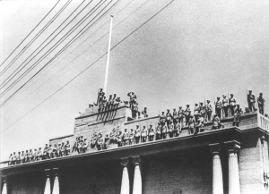
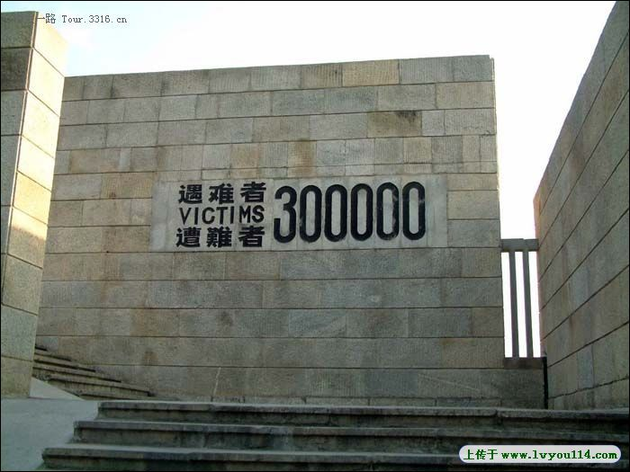

a b

cc

c

（1）请将与南京有的三幅图按照时间顺序重新排列（2分）
（2）从上面三幅图中你可以得到哪些历史信息（6分）
（3）请选出其中一个重大历史事件，谈谈其对中国历史进程的影响（2分）
25、通过世界史的学习，我们认识了许多著名的思想家、科学家、艺术家。清从中选一
位以表格形式列出他们的主要成就（6分）

26、列举出17世纪、18世纪发生在大西洋两岸的资产阶级革命

27、某校八年三班准备举行一次主题为“新中国外交成就”的小论坛。如果你该班的一员，你可以通过哪些途径获取相关的材料？（2分）

请你帮助小红同学完成新中国外交成就的知识卡片（4分）

时间 外交成就
20世纪50年代：

20世纪70年代：

四、材料解析题（本题共1小题，10分）
28、材料一：19世纪末20世纪初，主要资本主义国家状况
年份 | 1870年 |  |  |  | 1900年
国家 | 英国 | 法国 | 德国 | 美国 | 英国 | 法国 | 德国 | 美国
占世界工业产量的比重 | 32% | 10% | 13% | 23% | 18% | 7% | 16% | 31%
占领殖民地面积位次 | 1 | 2 | 3 | 4 | 1 | 2 | 3 | 4
材料二：第二次世界大战中，德国和日本的暴行令人发指。
材料三：经过两次世界大战的剧烈厮杀，昔日称雄于世界的欧洲列强均已降到二等国、三等国，它们面对的是一个虚弱不堪、支离破碎的欧洲。面对美国、苏联等国的威胁，欧洲政治家清醒的认识到，要重振欧洲，必须实现欧洲的统一。为了缓和民族仇恨，防止历史悲剧的重演，为了更好的利用欧洲的资源，必须重新组织欧洲的经济、社会与政治生活。1993年，欧洲联盟成立。
（1）材料一反映出这些国家的发展呈现出怎样的状况？从而引发了什么后果？（2分）（2）分别举出“二战”中，德、日法西斯的一例典型暴行。（2分）
- 依据材料三概括出，促使重组欧洲政治与经济的因素是什么？（4分）
政治因素：
经济因素：
（4）综合上述三则材料，简要概述20世纪欧洲发展的轨迹（2分）
五、问答题(本题共2小题，每题12分，共24分)
29、近代化主要是指资本主义产生、发展和资产阶级民主政治确立的过程，19世纪下半期到20世纪初，中国近代化在饱受列强欺凌、被迫开放的环境中艰难起步
（1）中国近代化艰难起步的历史进程中，主要经历了哪些运动？（4分）

（2）这些运动分别体现了什么样的思想主张？（4分）

（3）这些思想对中国近代化的起步分别起了什么积极作用？（4分）

30、19世纪中期，世界历史发生了重大变化，根据相关知识回答：
（1）在这一时期影响俄、日、美经济发展和社会稳定的各自问题是什么？（3分）

（2）它们各是通过什么途径解决的？（3分）

（3）这些问题的解决对这些国家的发展起到了什么作用？（6分）
参考答案
一、选择题（本题共20小题，每题1分，共20分，请将正确答案填在题后的括号内）
题号 | 1 | 2 | 3 | 4 | 5 | 6 | 7 | 8 | 9 | 10 | 11 | 12 | 13 | 14 | 15 | 16 | 17 | 18 | 19 | 20
答案 | A | D | C | B | D | C | D | C | B | B | C | C | A | A | D | A | B | D | A | B

二、改错题（本试题共3小题，每题6分，共18分）
21、错误：英法联军 改正：八国联军
错误：洋务派 改正：维新派
错误：《马关条约》 改正：《辛丑条约》
22、错误：南北战争 改正：独立战争
错误：华盛顿 改正：林肯
错误：20世纪40年代 改正：20世纪30年代
23、错误：1775年7月4日 改正：1789年7月14日
错误：《权利法案》 改正：《人权宣言》
错误：雾月政变 改正：热月政变
（找出错误1分，改正正确1分，每题共6分）
三、简答题（共4个小题，24题10分、25、26、27题各6分，共28分）
24、（1）c、b、a（2分）
（2）c图：1842年8月，鸦片战争中国战败，被迫与英国签订了近代历史第一个不平等条约《南京条约》（2分）
b图：1937年12月抗日战争时期，日军攻陷南京，对南京平民和中国士兵进行了持续的惨绝人寰的血腥大屠杀，共屠杀中国军民30万人以上。（2分）
a图：1949年4月23日，解放军占领南京。（2分）
（3）选c图：中国的领土和主权完整遭到破坏，中国开始卷入世界资本主义市场的漩涡。（或答是中国近代史的开端）（2分）
选a图：宣告了延续22年的国民党政权的覆灭。（2分）
25、要求：表格名称1分、表格项目1分，表格1分，内容3分（三项即可）
如 近代艺术家
名称 | 国家 | 称谓 | 代表作品
达·芬奇 | 意大利 | 画家 | 《最后的晚餐》、《蒙娜丽莎》
可选择人物；但丁、伏尔泰、毕加索，达尔文、牛顿、爱因斯坦等。
26、1640-1688年的英国资产阶级革命
1775-1783年的美国独立战争
1789-1794年的法国大革命
（每个2分、共6分）
27、(1)从书画、报刊、杂志上获得有关资料;从广播电视里获得有关信息;从电脑网络上查找有关资料，通过人物言谈等社会调查搜集有关材料（每项1分，写出其中两项可得2分）
（2）50年代成就：1953年月12月、我国政府在同印度政府代表的谈判中，提出了和平共处五项原则；1955年，在万隆会议上，周恩来提出了“求同存异”的方针；
70年代成就：1971年10月，26届联合国代表大会上，中国恢复了在联合国的一切合法权利
1979年1月1日，中美正式建立外交关系。（答1972年，美国总统尼克松访华，中美签署《中美联合公报》也可。每项成就1分，共4分）。
四、材料解析题（本题共1小题，10分）
28.(1)欧洲主要资本主义国家间的政治经济发展不平衡。形成两大军事集团，最终引发第一次世界大战。（2分）
（2）德国对犹太人进行种族灭绝或屠杀犹太人；日本南京大屠杀、细菌战等。（德、日各1分）
（3）政治因素：欧洲支离破碎；为摆脱美国、苏联等国的威胁；（1分）为缓和民族矛盾；防止战争悲剧重演。（1分）经济因素：经济衰落；为更好的利用资源；重振欧洲经济。
（2分）
（4）由战争走向联合。（2分）
五、问答题(本题共2小题，每题12分，共24分)
29、（1）洋务运动、戊戌变法、辛亥革命、新文化运动（4分）
（2）“师夷长技”（自强、求富）；维新变法（变法图强或发展资本主义）；三民主义（民族、民权、民生）；民主、科学（4分）
（3）洋务运动引进了西方先进技术，使中国出现了第一批近代工业企业，在客观上促进了中国资本主义的发展，推动了中国近代化的进程。（1分）
戊戌变法：在社会上起了思想启蒙作用。（1分）
辛亥革命：推翻了清王朝的统治，中国两千多年的封建帝制结束，民主共和的观念深入人心。（1分）
新文化运动：在中国近代掀起了一场思想解放的风暴（1分）
30、（1）俄国：面临农奴制的严重危机；（1分）
日本：出现了幕府统治危机和民族危机（1分）
美国：两种经济制度的矛盾不可调和 （1分）
（2）俄国和日本通过自上而下的资产阶级改革，美国通过南北战争（3分）
（3）俄国：废除了农奴制，缓解了国内的社会矛盾，避免了革命的发生，使国家走上了发展资本主义的道路。（2分）
日本：使日本逐渐富强起来，摆脱了沦为殖民地和半殖民地的民族危机，日本走上了独立发展资本主义的道路（2分）
美国：美国国家和民族的统一得到维护，为其后成为世界上最发达的资本主义强国奠定了坚实的基础。（2分）

